Die HIGHCLEAN Group eG wächst weiter – Wenzel & Kurz Fachgroßhandel wird neues Mitglied
Tönisvorst, Februar 2026. Die HIGHCLEAN Group eG mit Sitz in Tönisvorst baut ihr Netzwerk mittelständischer Fachgroßhändler konsequent aus: Seit dem 1. Februar 2026 ist Wenzel & Kurz Fachgroßhandel GmbH aus Niedernberg (bei Aschaffenburg) neues (37.) Mitglied der Gruppe.
„Mit Wenzel & Kurz gewinnen wir ein traditionelles Familienunternehmen, das seit Jahrzehnten tief im nordbayerischen Markt verwurzelt ist. Damit bauen wir unser nationales Vertriebsnetz weiter aus. Wir heißen alle Kunden, Sebastian Griesdorn als frischgebackenen Inhaber und sein Team herzlich willkommen“, sagt Simone Bäumer, Vorstandsvorsitzende der HIGHCLEAN Group. Die Mitgliedschaft verschaffe Wenzel & Kurz Zugang zu gebündelter Einkaufskraft, zu abgestimmten Vertriebs- und Marketingstrategien sowie zu einem starken Netzwerk gleichgesinnter Fachgroßhändler.
„Die HIGHCLEAN Group wächst immer weiter“, ergänzt Martin Bald, Aufsichtsratsvorsitzender der HIGHCLEAN Group eG. „Wir bieten familiengeführten Fachgroßhändlern eine passgenaue Plattform, die auf langfristige Zusammenarbeit, Partnerschaft und Familienunternehmer-DNA setzt. Und unsere Pipeline ist vielversprechend: Es werden auch 2026 weitere spannende Familienunternehmen zu uns in die HIGHCLEAN kommen, da bin ich ganz sicher.“
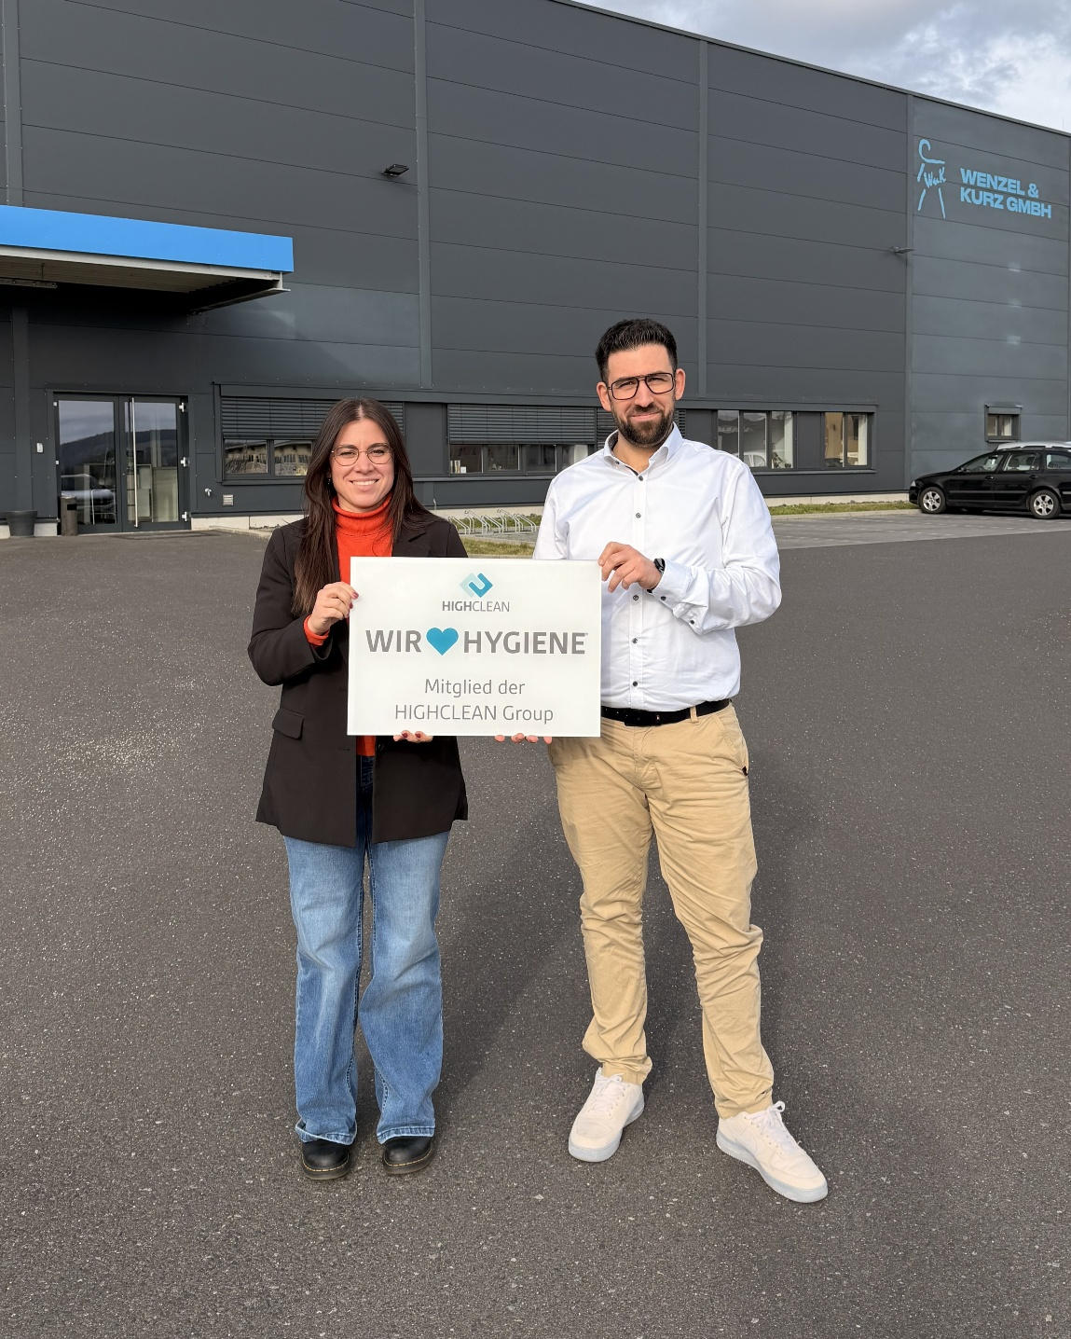

Pressebild 01:
Tanja Kempf (Prokuristin Wenzel und Kurz Fachgroßhandel GmbH) und Sebastian Griesdorn (Geschäftsführer Wenzel und Kurz Fachgroßhandel GmbH) vor der Firmenzentrale in Niedernberg. (Quelle: HIGHCLEAN Group)

Über die HIGHCLEAN GROUP eG
Die HIGHCLEAN GROUP eG ist ein Zusammenschluss mittelständischer Fachgroßhändler für professionelle Hygiene-, Reinigungs- und Pflegeprodukte. Gegründet 2016, umfasst die Gruppe heute 36 Mitglieder in Deutschland, Italien, Luxemburg, Österreich und der Schweiz. Mit einem Sortiment von über 100.000 Artikeln – inklusive starker Hersteller- und Eigenmarken – steht die Genossenschaft für persönliche Kundennähe, Qualität und geballtes Know-how.

Mehr Informationen unter https://www.highclean-group.de/
Folgen Sie der HIGHCLEAN GROUP auf LinkedIn

Pressekontakt:
HIGHCLEAN GROUP Pressebüro
c/o Jeschenko MedienAgentur Berlin GmbH
Zehdenicker Str. 12 a
10119 Berlin
highclean@jeschenko-berlin.de
Tel.: +49 30 443183-0

